Prénom : ………………………………. | Date : …………………..…………………………………….

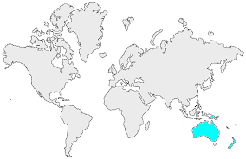13 | L’OCÉANIE  Questions (2/4 - C)

- Complète cette carte en indiquant une légende :

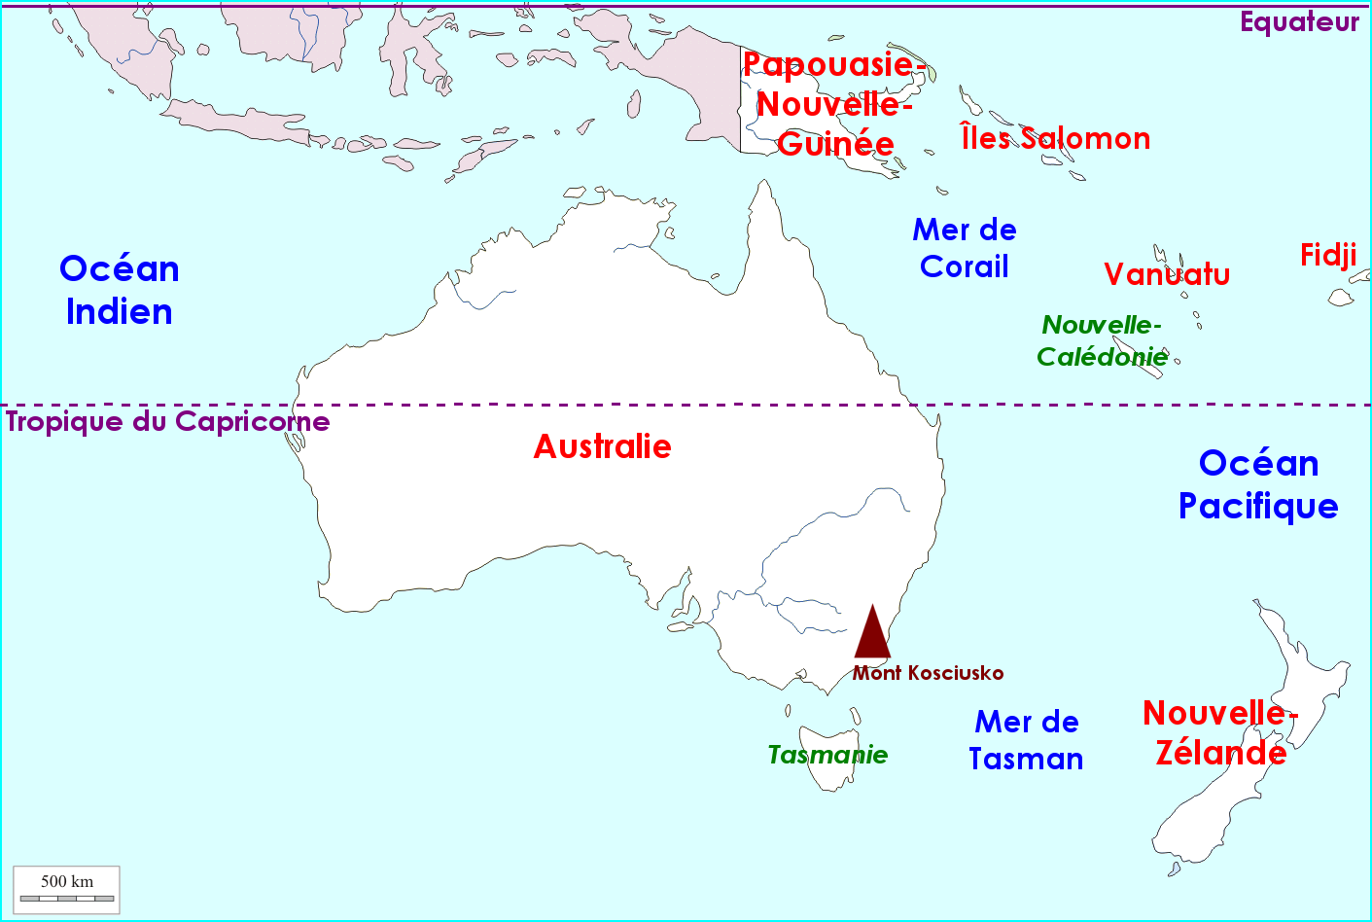 | Légende  - Equateur - Tropique du Capricorne  - Principaux pays  - Principales villes ?...  - Océans - Mers...  - Montagnes ?...  - Climat ?...  - Faune / Flore ?...

